**开票指南：12306铁路电子客票**

**广西外国语学院财务处**

**2024.11**

**2021年中办、国办印发的《关于进一步深化税收征管改革的意见》** **要求：有序推进铁路、民航等领域发票电子化。为落实上述要求，推广** **使用全面数字化的电子发票，国家税务总局、财政部、国铁集团联合制** **发了《国家税务总局** **财政部** **中国国家铁路集团有限公司关于铁路客运** **推广使用全面数字化的电子发票的公告》（2024年第8号）。铁路旅客** **运输领域推广使用电子发票（铁路电子客票），将降低发票使用成本，** **提升发票管理和使用效率，满足广大旅客便利取得电子发票（铁路电子** **客票）的需求。**

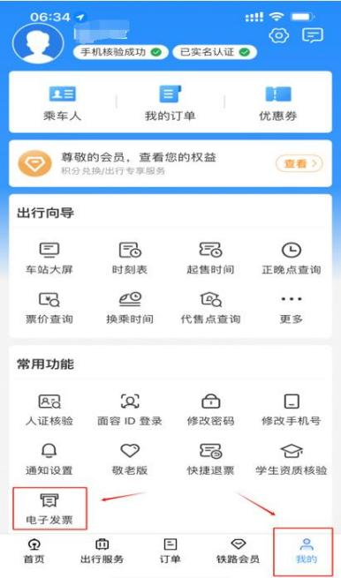

**开具电子发票流程（以铁路12306APP为例）**

**1.登录APP**

**2. 点击右下角“我的** **”**

**3. 点击“电子发票”**

**4.填写好发票抬头管理和发送邮箱设**

**置，就可开具电子发票。**

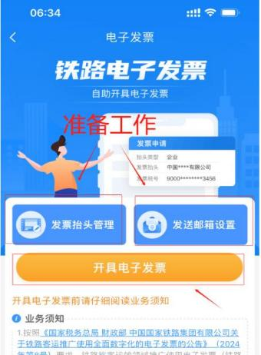

**图一**

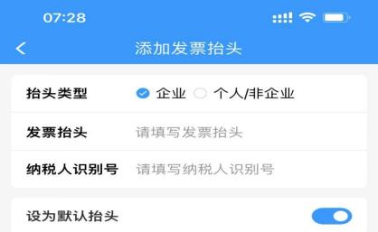

**图二**

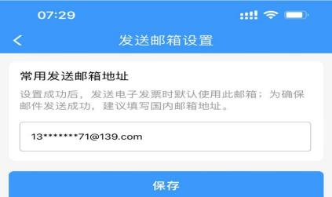

**图三**

**5. 点击“开具电子发票” ，找到要开具电子发票的行程，点击“开具” ，进入发票信息**

**页面。**

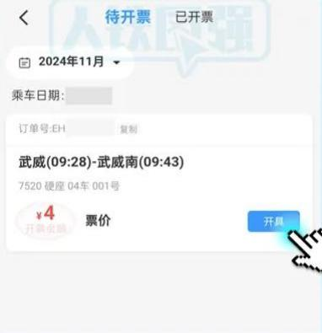

**6.选择开具发票的抬头类型，填写发票抬头和税号，点击“提交”；弹框提示“发票信** **息确认” ，点击确认。**

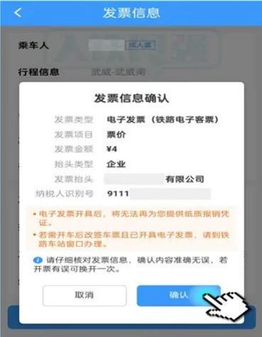

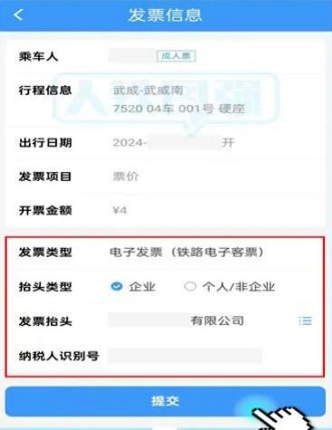

**7.进入发票开具成功页，即开票成功。**

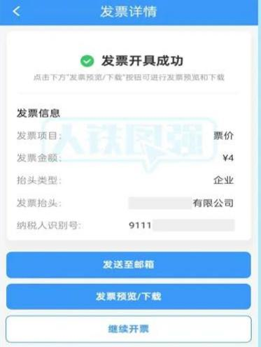

**电子发票换开**

**1. 电子发票开具成功后，旅客可换开一次电子发票。**

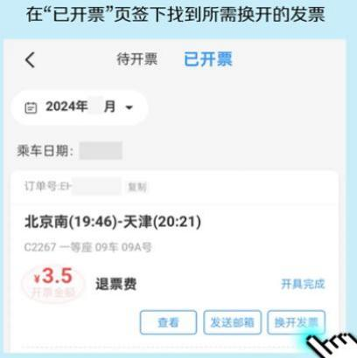

**2.填写（选择）新的抬头信息，即可申请换开电子发票。**

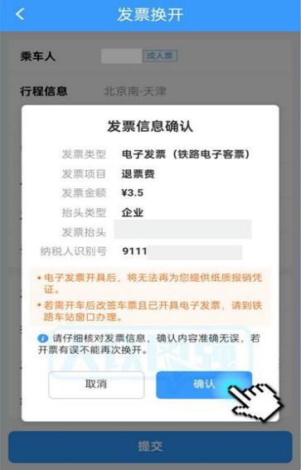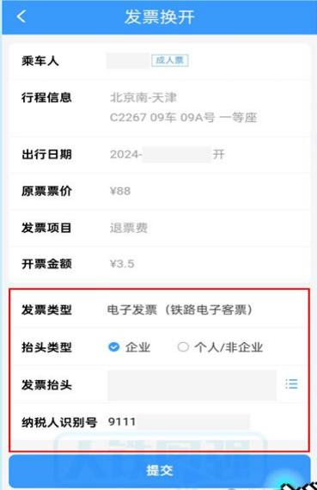

**3.换开成功后，可选择发送至邮箱下载或发票预览/下载。**

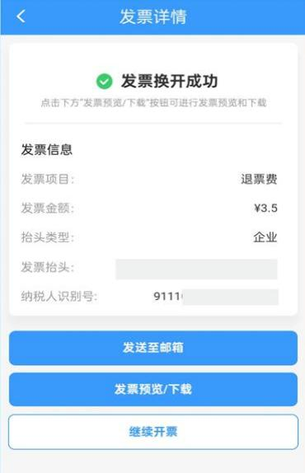

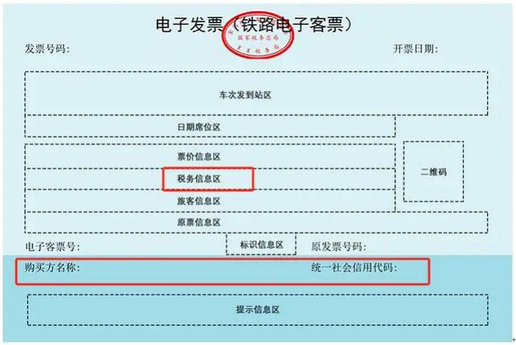

铁路电子客票样板

谢谢！